Aplicación para la gestión del parte de guardias
1 de noviembre - 30 de Abril- 2024 - 2025

IES. Arcipreste de Hita
Creado por: César San Juan Pastor



Contenido
Estudio inicial de la aplicación 5
Introducción 6
Análisis de posibilidades 6
Uso de una hoja Excel / manual 6
Uso de una Base de datos y programación de la misma (Access) 6
Creación de una aplicación propia 6
Objetivo 6
Requerimientos de la aplicación 6
Requerimientos software y hardware 8
Estudio de viabilidad 8
Técnica 8
Económica 8
Operativa 8
Legal 8
Planificación del Proyecto 9
Secuenciación de las fases del proyecto 9
Planificación de recursos y tiempos 9
Análisis 10
Casos de uso 11
Carga de datos (RF1, RF2) 11
Ver calendario (RF3) 11
Dar de altas guaridas (RF4) 11
Dar de baja guaridas (RF5) 12
Generar Informe (RF6) 12
Descripción de los casos de uso 12
Carga de datos 12
Ver Calendario 13
Dar de altas guaridas 13
Dar de baja guaridas 13
Generar Informe 14
Diagrama Conceptual 14
Diagrama de clases (diccionario de datos) 15
Diagrama de actividades 16
Generales 16
Carga de datos 17
Ver calendario 17
Dar de alta guardia 18
Dar de baja guardia 18
Generar informe 19
Esquema Entidad / Relación 20
Modelo relacional y normalización 20
Diseño del Proyecto 21
Diseño físico de la Base de Datos 22
Sql de creación (MySQL) 22
Diseño de procedimientos especiales 26
Configuración de la aplicación. 26
Estructura del fichero de datos 26
Logout 26
Diseño de la estructura de clases y librerías (diagrama de clases) 26
Diseño de la interfaz gráfica 26
Diseño de movimiento de ventanas 26
Diseño de las ventanas 27
Implementar el proyecto 28
Indicadores de calidad 29
Elaboración de una batería de pruebas para detectar errores 30
Evaluación y solución de incidencias 30
Evaluación y seguimiento del proyecto 30
Implementación de la BBDD bajo Mysql 30
Implantación del Proyecto 31
Plan de implantación 32
Manual de instalación 32
Instalación de la aplicación 32
Mejoras posibles 32
Manual de usuario 33
Anexos 33
Formulario actual para la gestión de guardias 34
Fichero exportado de Delphos (alumnos) 35
Ejemplo de formulario de satisfacción 36
Datos de prueba 37

Ilustraciones
Ilustración 1 - Ventana a (Bienvenida) 22
Ilustración 2 - Ventana b (Bienvenida) 22

Estudio inicial de la aplicación

Introducción
Tras los requerimientos de la dirección del centro y del plan digital del mismo en el que se expresan los deseos de avanzar en la digitalización de los procesos de gestión del centro, se decide automatizar a través de un proceso informático la gestión del parte de guardias. Tras un proceso de búsqueda por internet no se han encontrado aplicaciones que realicen dicha tarea de forma individual.

“En este sentido, nos vemos en la obligación de buscar mecanismos más eficientes para la gestión del parte de guardias”

Análisis de posibilidades

Uso de una hoja Excel / manual
- Es el mecanismo actual y es el que nos ha llevado a determinar que es poco eficiente y debe ser mejorado.

Uso de una Base de datos y programación de la misma (Access)
Esta opción se ha presentado como factible pero la falta de experiencia en la programación del alumnado hace que esta opción no sea deseable.

“Esta opción será la elegida si no se puede crear la aplicación”.

Creación de una aplicación propia
Es evidente que esta opción sería la más deseable, pudiendo implementar todos los objetivos que sean necesarios y añadiendo el diseño que se desee. Además, se podría hacer extensible a más institutos en un futuro e incluso presentarse como un proyecto de innovación.
El problema principal que se plantea con esta solución es la seguridad y el cumplimiento de la Ley de Protección de datos.

Objetivo
Crear una aplicación web que posibilite la gestión del parte de guardias de forma segura y eficiente tanto a la dirección del centro como al profesorado.

Requerimientos de la aplicación
La aplicación tendrá dos grandes áreas: Carga de datos y preparación inicial, Gestión diaria de las ausencias.
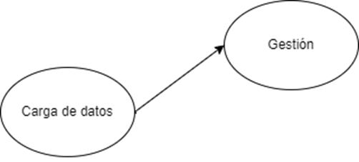

Requisitos funcionales
RF 1 | Carga y preparación de datos inicial desde los datos existentes en Delphos.
RF 2 | Creación de dos roles validados: administrador y profesor.
RF 3 | Ver calendario por semanas, se podrá seleccionar la semana
RF 4 | Dar de altas guardias
RF 5 | Dar de baja guardias
RF 6 | Generar Informe de guardias entre dos fechas
RF 7 | Generar listado de usuarios sin clave

Requerimientos software y hardware
Software desarrollo
IDE para desarrollo PHP (PhpStorm)
Apache 2.4.54
PHP 7.4.29 ( Por compatibilidad con lo ya existente y no usar docker)
JavaScript
Bootstrap 5.4
MariaDB 10.4.24
Software draw.io https://app.diagrams.net/
Software implantación
Servidor web con PHP 7.4
Servidor web con MariaDB 10.4
Un usuario de acceso a Mysql independiente y BBDD propia
Bootstrap 5.4
Hardware
Hosting externo que cumpla los requisitos de implantación o servidor de Antonio

Estudio de viabilidad

Técnica
Los recursos necesarios para este proyecto serán mínimos al ser una única persona la encargada de desarrollarlo. Se debería tener en cuenta los conocimientos necesarios para el desarrollo: Análisis de sistemas, análisis y desarrollo de bases de datos y desarrollo e implantación de aplicaciones web con PHP/JavaScript. Con los recursos actuales de la plantilla se llevarán a cabo.

Económica
- Sería necesaria una persona a tiempo completo durante todo el proyecto con una duración estimada de 3 meses o a tiempo parcial con una duración estimada de 6 meses.
- Sería imprescindible la compra del software de desarrollo PHPStorm con una licencia profesional.
- Sería imprescindible la compra del hosting de implantación.
- Se debería dedicar varias horas de formación al personal de la empresa para su correcto uso.

Operativa
Hecho un análisis del funcionamiento actual de la gestión, es muy probable una alta aceptación por parte del personal de la aplicación. Al llevarse a cabo todo el desarrollo dentro del propio instituto permitirá al personal resolver dudas de funcionamiento que hará a la larga su completa implantación.

Legal
La viabilidad legal está más cuestionada, al necesitar almacenar información de los usuarios en servidores públicos. Según la ley actual deberíamos solicitar permiso a la agencia de protección de datos y dar de alta el fichero. Deberíamos implementar las medidas de seguridad exigidas para un nivel básico y los mecanismos de logs necesarios.
En caso que decidamos proporcionar esta aplicación a otros institutos, se deberá de tener en cuenta este punto y realizar un estudio más detallado.

Planificación del Proyecto

Secuenciación de las fases del proyecto
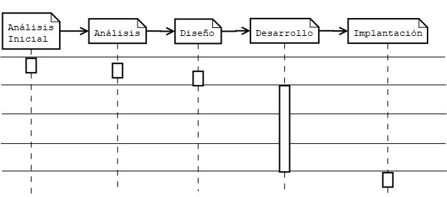

Planificación de recursos y tiempos
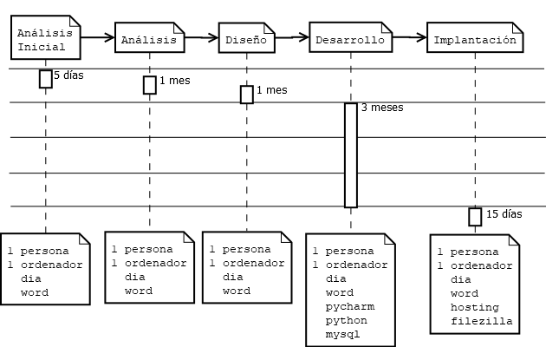

Análisis

Casos de uso

Carga de datos (RF1, RF2)
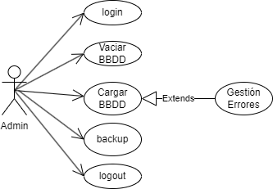

Ver calendario (RF3)
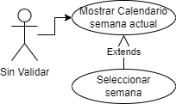

Dar de altas guardias (RF4)
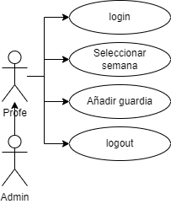

Dar de baja guardias (RF5)

Generar Informe (RF6)
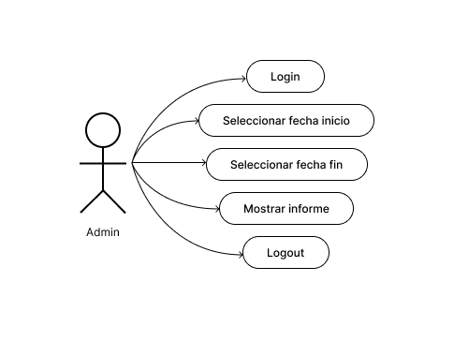

Generar Listado (RF7)
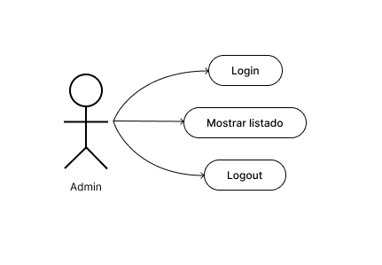

Descripción de los casos de uso

Carga de datos
Nombre | Login
Actores: | Administrador
Función: | Da acceso al sistema para poder realizar el resto de acciones. El administrador acceso a todo, el profesor a lo suyo exclusivamente.
Referencias: | RF: 1, 2, 4, 5
Nombre | Vaciar la BBDD
Actores: | Administrador
Función: | Para un correcto funcionamiento la BBDD debe estar vacía de datos, por lo que una vez validado, en este caso se podrá vaciar.
Referencias: | RF1 – RF2
Nombre | Cargar la BBDD
Actores: | Administrador
Función: | Se cargarán todos los datos necesarios, las aulas, las horas desde los ficheros y los nombres de los profesores, se generarán las claves para cada profesor.
Referencias: | RF1 – RF2
Nombre | Cargar la BBDD subcaso: Gestion de errores
Actores: | Administrador
Función: | Si la carga de datos genera errores, se mostrará un informe y se darán posibles soluciones a los mismos.
Referencias: | RF1 – RF2
Nombre | Backup de la BBDD
Actores: | Administrador
Función: | Se podrán almacenar los datos existentes antes de la nueva carga para restaurar en caso de error. La restauración no es un R.F.
Referencias: | RF1 – RF2
Nombre | logout
Actores: | Administrador
Función: | Salida del sistema.
Referencias: | RF: 1, 2, 4, 5

Ver Calendario
Nombre | Mostrar calendario semana actual
Actores: | Todos
Función: | Ver el parte de guardias de cualquier semana
Referencias: | RF3
Nombre | Seleccionar semana
Actores: | Todos
Función: | Seleccionar la semana en la que ver el parte
Referencias: | RF3

Dar de altas guaridas
Nombre | Login
Actores: | Administrador / Profesor
Función: | Da acceso al sistema para poder realizar el resto de acciones.
Referencias: | RF4
Nombre | Seleccionar semana
Actores: | Administrador / Profesor
Función: | Seleccionar la semana en la que ver el parte
Referencias: | RF4
Nombre | Añadir guardia
Actores: | Administrador / Profesor
Función: | Crear la guardia en el día, hora, grupo deseado
Referencias: | RF4
Nombre | logout
Actores: | Administrador / Profesor
Función: | Salida del sistema.
Referencias: | RF4

Dar de baja guaridas
Nombre | Login
Actores: | Administrador / Profesor
Función: | Da acceso al sistema para poder realizar el resto de acciones.
Referencias: | RF5
Nombre | Seleccionar semana
Actores: | Administrador / Profesor
Función: | Seleccionar la semana en la que ver el parte
Referencias: | RF5
Nombre | Añadir guardia
Actores: | Administrador / Profesor
Función: | Borrar la guardia correspondiente, si es profesor solo las suyas si es administrador todas.
Referencias: | RF5
Nombre | logout
Actores: | Administrador / Profesor
Función: | Salida del sistema.
Referencias: | RF5

Generar Informe
Nombre | Login
Actores: | Administrador
Función: | Da acceso al sistema para poder realizar el resto de acciones.
Referencias: | RF6
Nombre | Seleccionar fecha inicio
Actores: | Administrador
Función: | Selecciona la fecha a partir de la cual se generará el informe de guardias
Referencias: | RF6
Nombre | Seleccionar fecha fin
Actores: | Administrador
Función: | Selecciona la fecha límite para el informe de las guardias. Debe ser mayor o igual que la fecha de inicio.
Referencias: | RF6
Nombre | Mostrar informe
Actores: | Administrador
Función: | Mostrara el informe de las guardias entre las dos fechas seleccionadas. EL informe incluirá la fecha y hora de la guardia, el profesor, el curso y al final cuantas guardias tuvo en total cada profesor dentro del intervalo seleccionado.
Referencias: | RF6
Nombre | Logout
Actores: | Administrador
Función: | Salida del sistema.
Referencias: | RF6

Generar listado usuario
Nombre | Login
Actores: | Administrador
Función: | Da acceso al sistema para poder realizar el resto de acciones.
Referencias: | RF7
Nombre | Mostrar listado
Actores: | Administrador
Función: | Muestra el listado de los usuarios que pueden acceder al sistema. Selecciona a todos los profesores que pueden acceder al sistema y presenta todos los datos de cada uno sin su clave de acceso.
Referencias: | RF7
Nombre | Logout
Actores: | Administrador
Función: | Salida del sistema.
Referencias: | RF7

Diagrama Conceptual
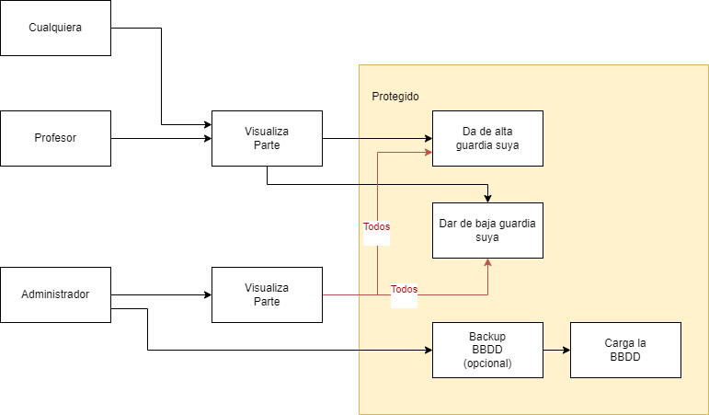

Diagrama de clases (diccionario de datos)
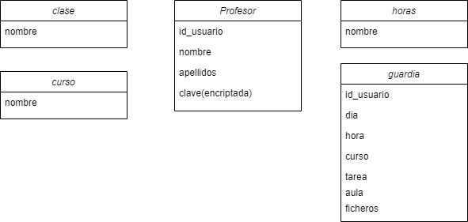

Diagrama de actividades

Generales
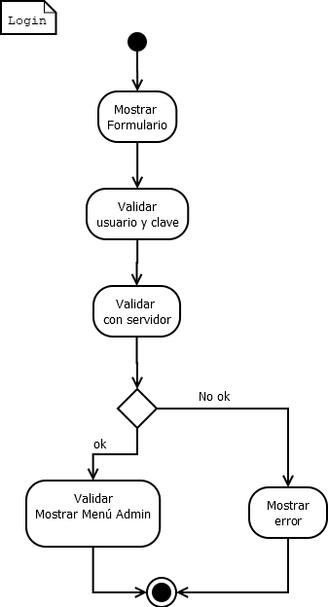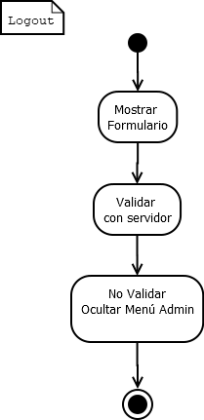

Carga de datos

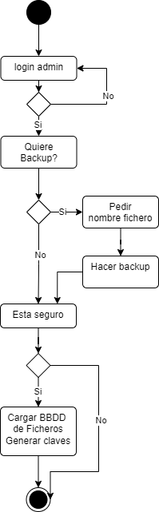

Ver calendario
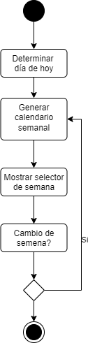

Dar de baja guardia
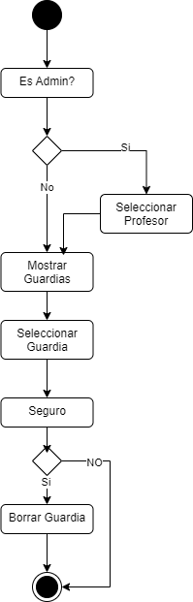

Dar de alta guardia
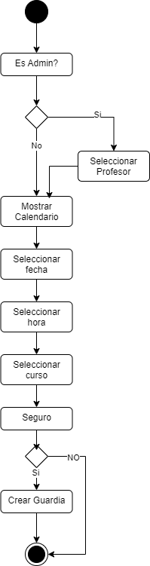

Generar informe
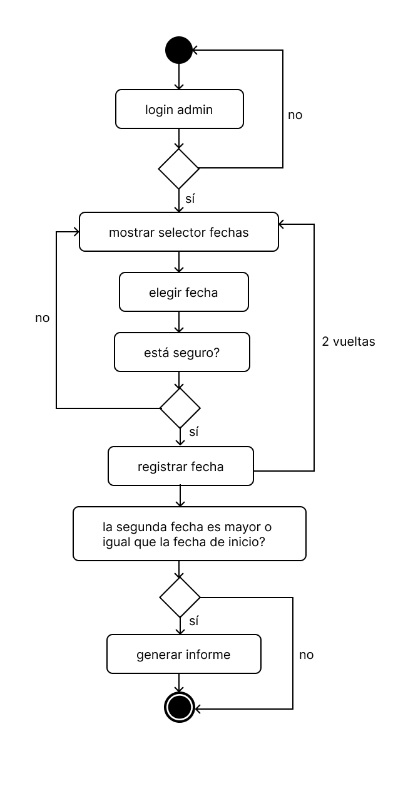

Generar listado
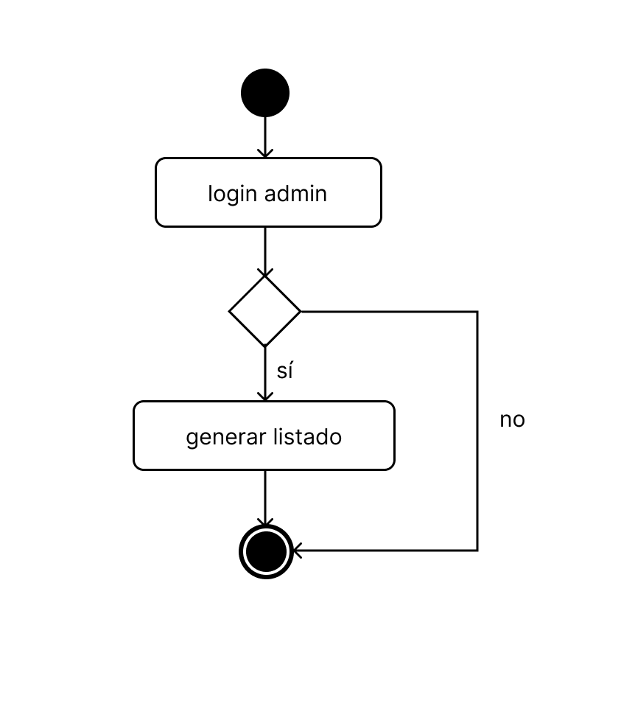

Esquema Entidad / Relación
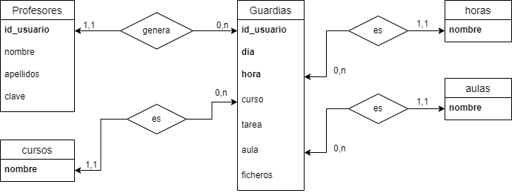

Modelo relacional y normalización
Cursos: nombre
Horas: nombre
Clases: nombre
Profesores: id_usuario,nombre, apellidos, clave
Guardias: id_usuario, dia, hora, curso(FK), tarea(FK), clase(FK), tarea, ficheros

Diseño del Proyecto

Diseño físico de la Base de Datos

Cursos
Nombre campo | Tipo | Tamaño | PK | FK | NONULL | Valor defecto | Observaciones
nombre | VARCHAR | 100 | X |  | X

Horas
Nombre campo | Tipo | Tamaño | PK | FK | NONULL | Valor defecto | Observaciones
nombre | VARCHAR | 100 | X |  | X

Aulas
Nombre campo | Tipo | Tamaño | PK | FK | NONULL | Valor defecto | Observaciones
nombre | VARCHAR | 100 | X |  | X

Profesores
Nombre campo | Tipo | Tamaño | PK | FK | NONULL | Valor defecto | Observaciones
id | VARCHAR | 100 | X |  | X
nombre | VARCHAR | 255 |  |  | X
apellido | VARCHAR | 255 |  |  | X
clave | VARCHAR | 255 |  |  | X |  | Encriptada SHA1

Guardias
Nombre campo | Tipo | Tamaño | PK | FK | NONULL | Valor defecto | Observaciones
id | VARCHAR | 100 | X |  | X
dia | DATE | 255 | X |  | X |  | Solo fecha, no hora
hora | VARCHAR | 100 | X | X | X |  | FK Horas
curso | VARCHAR | 100 |  |  | X |  | FK Cursos
clase | VARCHAR | 100 |  |  | X |  | FK Clases
tarea | VARCHAR | 1 |  |  | X |  | ‘S’ o ‘N’ – Valor por defecto N
ficheros | TEXT | 65000 |  |  |  |  | Texto de la tarea

Diseño de procedimientos especiales

Claves de acceso
En el caso del Administrador, tendrá unas claves de acceso predeterminadas. Su id será: ADMINISTRADOR, todas las mayúsculas, y la clave será: localadmin205, todas en minúsculas.

Por otro lado, las claves de acceso de los profesores se generarán de manera automática. El id del usuario consistirá en la primera letra de su nombre, seguida de los apellidos completos, todo en minúsculas y sin espacios en blanco. Asimismo, la clave de acceso del profesor se generará juntando el nombre completo del profesor, seguido de la longitud del nombre y de la longitud del apellido por separado, todo en minúsculas y sin escribir o contar los espacios en blanco.

Estructura de almacenamiento
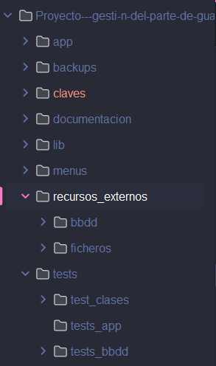
La estructura de almacenamiento incluye 8 partes principales. El directorio app almacenará la clase App y el método main, que representa la suma de todos los métodos y funcionalidades de todos los directorios, y el ejecutable de la aplicación.

Por otro lado, el directorio backups incluirá todas las copias de seguridad que podrá hacer el administrador antes de cargar una nueva base de datos.

En el directorio claves se almacenarán todas las claves tanto del administrador como de los profesores. Además, se incluirá un fichero con las credenciales para acceder a la base de datos.

Además, en el directorio documentación, como su nombre indica, se almacenará toda la documentación relativa al proyecto.

Asimismo, en el directorio lib se guardarán todas las clases creadas que coinciden con las tablas de la base de datos, como Profesor, Guardia, Aula, etc.

En el caso del directorio menus, almacenará los menús principales para la gestión de la aplicación, como el menú de inicio, las opciones del administrador y del profesor, etc.

En recursos externo se almacenarán por un lado todos los ficheros de datos, de los cuales se van a sacar los datos necesarios sobre los profesores, cursos, aulas y horas. Y, por otro lado, se almacenarán todos los métodos necesarios relacionados con la gestión de la base de datos.

Y, por último, en el directorio tests se guardarán todos los casos de prueba automatizados y divididos en tres bloques: el primer bloque incluye los casos de prueba sobre los métodos presentes en las clases principales del programa almacenadas en el directorio lib, el segundo bloque representa los casos de prueba sobre la aplicación final del directorio app, y el tercer bloque almacena los casos de prueba de los métodos relacionados con la base de datos.

Configuración de la aplicación
Para la configuración de la aplicación se van a usar tanto ficheros como Bases de Datos.

Los ficheros se usarán con el objetivo de recoger la información sobre profesores, aulas, cursos y horas, con el fin de almacenarlos posteriormente en la Base de Datos. Su formato será .txt y .csv. Por otro lado, en un fichero .py se van a guardar las credenciales del administrador para la gestión y las validaciones internas de la aplicación. Por último, habrá también un fichero con los datos de acceso para los profesores, es decir, el id y la clave de acceso desencriptada de cada profesor.

En cuanto a la Base de Datos, se usará para almacenar toda la información relativa a las horas, los cursos, las aulas y los profesores. Las claves de acceso de los profesores se almacenarán utilizando el algoritmo de hashing bcrypt. Además, aparte de estos datos que se recogerán de los ficheros previamente mencionados, en la Base de datos se almacenarán las guardias creadas y se gestionarán operaciones como su inserción o borrado.

Estructura del fichero de datos
Los ficheros de datos presentes en la aplicación son los siguientes: aulas.txt, horas.txt, cursos.csv y profesores.csv.

En el caso de los ficheros aulas.txt y horas.txt, almacenarán los nombres de las aulas y de los cursos de manera similar, ya que cada nombre estará dividido por un salto de línea. En el caso de la estructura del fichero cursos.csv, los cursos y los grupos van delimitados por comas (,) y, a su vez, cada grupo esta delimitado por un punto y coma (;) y los cursos delimitados por saltos de línea, como se puede ver en el siguiente ejemplo:
“1ESO,A;B;C;D;E
2ESO,A;B;C;D;E;F
3ESO,A;B;C”

En la base de datos, los cursos se guardarán de la siguiente forma: nombre_del_curso-grupo. Por último, el fichero profesores.csv tendrá un encabezado ‘’NOMBRE’’, después del cual, separados por saltos de línea, vendrán indicados el/los nombres y los apellidos de cada profesor, estando los nombres delimitados por coma (,) de los apellidos. Además, estarán comprendidos entre comillas dobles (“”), como en el siguiente ejemplo:

"NOMBRE"
"Nombre 1, Apellido_1a Apellido_1b"
"Nombre2, Apellido_2a Apellido_2b"
"Nombre 3, Apellido_3a Apellido_3b"
"Nombre 4, de Apellido_4a Apellido_4b"

Logout
No aparecerá una ventana específica para cerrar sesión. Sin embargo, el usuario podrá elegir la opción de “Salir de la aplicación”, que hará automáticamente el logout. Además, después de cada operación realizada, si el usuario quiere ejecutar otra, tendrá que autentificarse nuevamente.

Diseño de la estructura de clases y librerías (diagrama de clases)
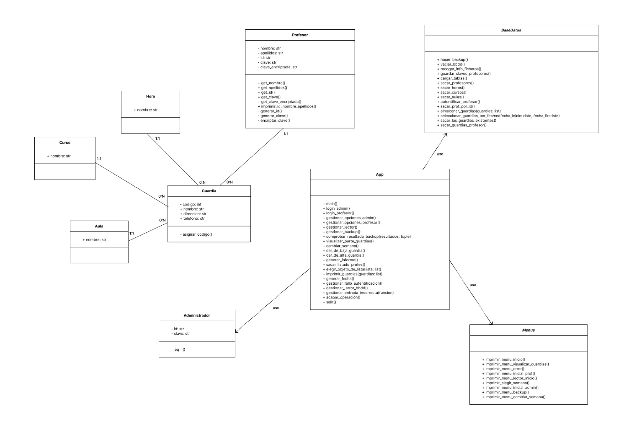

Diseño de la interfaz gráfica

Diseño de las ventanas

Ventana de Bienvenida
Esta ventana representa la primera ventana que va a ver el usuario cuando empezará la ejecución de la aplicación, en caso de que se establezca bien la conexión a la base de datos. Para poder seguir tendrá que introducir un número de los propuestos en el menú, dependiendo del rol asignado. La opción elegida se introduce después de los dos puntos (:), y dará por bueno cualquier número de 1 a 4 aunque se introduzca con espacios en blanco.
················
¡Bienvenido a la página de gestión de las guardias!
Para empezar indique quién es introduciendo una de las siguientes opciones:
1. Administrador.
2. Profesor.
3. Lector (sin validar).
4. Salir de la aplicación.
:

Fallo conexión
No se ha podido establecer la conexión a la base de datos.
Verifica que la base de datos está activa e intente ejecutar la aplicación de nuevo.

Esta ventana representa el error que se puede producir al inicializar la aplicación si la conexión a la base de datos a fallado. La ejecución acabará.

Autentificación administrador
Para registrarte y poder acceder a los derechos de Administrador introduce el id y la clave.
ID:
CLAVE:

Si el usuario eligió el rol de administrador, en esta ventana tendrá que introducir el id y la clave predeterminadas para acceder a las posibles funcionalidades del administrador.

Autentificación profesor
Para registrarte y poder acceder a los derechos de Profesor introduce el id y la clave.
ID:
CLAVE:

Cumple la misma función que la ventana de Autentificación administrador, pero en este caso comprueba las claves de acceso del profesor.

Opciones lector
Ahora puede elegir una de las siguientes opciones:
1. Visualizar el parte de guardias semanal.
2. Salir.
:
Esta ventana aparecerá si el usuario elige la opción de lector. Ya que no necesita autentificación, se le muestran directamente las funcionalidades que puede ejecutar y debe elegir una de las dos opciones introduciendo el número correspondiente.

Autentificación fallida
En caso de que el usuario introduzca mal las claves de acceso le saldrá esta ventana y podrá elegir entre intentar de nuevo o salir de la ejecución.
Usuario y/o clave incorrectas. Si quieres intentar de nuevo introduce S, si quieres salir introduce N.
:

Opciones administrador
Autentificación correcta.
················
Elija una de las siguientes opciones:
1. Cargar la Base de Datos.
2. Visualizar el parte de guardias semanal.
3. Dar de baja una guardia.
4. Dar de alta una guardia.
5. Ver informe de las guardias.
6. Ver el listado de usuarios.
7. Salir.
:
Ya pasada la autentificación, el administrador tendrá acceso a la siguiente ventana con el siguiente menú que representa todas las funcionalidades que puede desempeñar. Tendrá que elegir una e introducir el número correspondiente. La entrada del número puede contener espacios en blanco.

Opciones profesor
Autentificación correcta.
················
Elija una de las siguientes opciones:
1. Visualizar el parte de guardias semanas
2. Dar de baja una guardia.
3. Dar de alta una guardia.
4. Salir.
:
Si el usuario introdujo bien sus credenciales, le aparecerá esta ventana donde se mostrarán todas las opciones que puede ejecutar. Tendrá que introducir una de las opciones posibles, el número que lo representa, con o sin espacios en blanco.

Salida
················
¡Adiós!👋
················
Esta ventana representa un mensaje de despedida y aparecerá cuando el usuario elija la opción de salida presente en la mayoría de los menús.

Opción incorrecta
La opción introducida no corresponde a ninguna de las posibles.
Elija una de las siguientes opciones:
1. Intentarlo de nuevo.
2. Salir
:
Esta ventana aparecerá cuando el usuario introduzca una opción que no corresponde a ninguna de las posibles, por ejemplo, en un menú de 4 opciones, introducirá el número 5 o una letra o varias letras u otros caracteres.

Operación terminada
La siguiente ventana aparecerá después de cada operación elegida por el usuario, ejecutada exitosamente, y le dejará la opción de poder ejecutar otras operaciones saltando al menú de inicio o salir de la aplicación.
················
Operación ejecutada correctamente.
Si deseas salir de la app, introduce N. Si deseas ejecutar otras operaciones introduce S.
:

Opción backup
Si el administrador elige cargar una nueva base de datos, le aparecerá la opción de hacer una copia de seguridad. Puede aceptarla introduciendo la letra ‘s’ o rechazarla introduciendo la letra ‘n’. Valen tanto mayúsculas como minúsculas y no cuentan los espacios en blanco.
················
Antes de cargar una nueva base de datos, ¿desea hacer la copia de seguridad de la base de datos en su estado actual?
Si quiere generar el backup pulse S, si no pulse N.
:

Confirmación rechazo backup
Si el administrador rechaza el backup, le aparecerá una ventana para confirmar su decisión. Para confirmarla tendrá que introducir una ‘s’ en mayúsculas o minúsculas, con o sin espacios en blanco.
················
Si está seguro introduzca S. Si introduce otro carácter volverá al inicio.
:

Carga de datos exitosa
Si la carga de las tablas de la base de datos se ejecutó con éxito aparecerán los siguientes avisos que darán de entender al usuario que las tablas se vaciaron correctamente, se cargaron con información nueva y además, se generaron claves para todos los profesores y se pueden consultar.
La base de datos se vació correctamente.
Las tablas han sido rellenadas correctamente.
Las claves de acceso de los profesores se han guardado en un fichero externo en caso de que las quiera consultar.

Fallo copia claves
El fichero para guardar las claves no se pudo abrir, por tanto, las claves de los profesores no se pueden ver.

Si hubo un error a la hora de gravar las claves de acceso de los profesore, se lanzará el siguiente mensaje que avisará al administrador.

Error BBDD
Esta ventana aparecerá si ocurre un error relacionado con la base de datos en tiempo de ejecución. Ante esta situación el usuario podrá volver al menú principal o salir de la ejecución del programa. Las opciones se pueden introducir tanto en minúscula como en mayúsculas, sin o con espacios en blanco.
Ha ocurrido un error relacionado con la Base de Datos.
Si quiere salir introduzca N. Si quiere volver al inicio introduzca S.
:

Ver guardias semanales
················
Las guardas de está semana:
················
Profesor: Nombre2 Apellido_2a Apellido_2b
Día de la guardia: 2026-05-25
Hora: 12:10 - 13:05
Curso: 1CFGS-ASIR
Clase: 102
Hay tarea
tarea.pdf
················
Estas son las guardias de esta semana.
Si desea elegir otra semana pulse S, si no pulse N y saldrás de la aplicación.
:
Si el usuario elige visualizar las guardias de la semana actual le aparecerá la siguiente ventana, separando la información de cada guardia, indicando todos los datos de la guardia, como el profesor, el día, la hora, el curso, la clase, si hay o no tarea y los ficheros adjuntos si los hay. Además, le ofrecerá al usuario la opción de visualizar las guardias de otra semana a elección del mismo, que puede aceptar o salir de la aplicación. Las opciones a introducir serán válidas tanto en mayúsculas como en minúsculas, sin o con espacios en blanco.

Cambio semana
Si el usuario decide elegir otra semana le aparecerá el siguiente menú donde tendrá que introducir el día, el mes y el año a partir del cual quiere visualizar las guardias. Se cogerán los 7 días siguientes a la fecha introducida. Además, se pueden introducir solo caracteres numéricos, adecuados para el formato de fecha, es decir, los días no pueden superar los 30 o 31, los meses no pueden ser mayores que 12 y el año debe tener 4 dígitos. Tampoco se permiten números negativos o fechas que caen en días no lectivos, es decir sábados o domingos.
Introduzca los datos del día a partir de las cual quiere visualizar las guardias.
Aparecerán los datos de los siguientes 7 días a partir de la fecha introducida.
Introduce el día:
Introduce el mes:
Introduce el año:

Dia no lectivo
Si el usuario introduce fechas que se corresponden a fines de semana, le aparecerá está ventana que le dará la oportunidad de abandonar la ejecución o introducir otra fecha.
La fecha introducida se corresponde a un día no lectivo. Si desea salir pulsa N, si quiere intentar poner otra fecha pulse cualquier otra tecla.
:

Dar de baja guardia
················
Introduce el número de la guardia que quieres dar de baja:
················
1. ----------
Profesor: Nombre 4 de Apellido_4a Apellido_4b
Día de la guardia: 1892-05-06
Hora: 12:10 - 13:05
Curso: 2CFGS-DAW
Clase: LABORATORIO DE QUÍMICA
SIN TAREA
fichero.txt
2. ----------
Profesor: Nombre 1 Apellido_1a Apellido_1b
Día de la guardia: 2000-06-05
Hora: 13:05 - 14:00
Curso: 1ESO-E
Clase: LABORATORIO DE QUÍMICA
Hay tarea
Archivo.pdf
:
Está ventana aparecerá si el usuario elige la opción de dar de baja una guardia. Le aparecerá una lista de guardias con toda la información de cada una y el usuario tendrá que introducir el número de la guardia que quiere borra. El número de guardias dependerá de las registradas en el sistema y si no hay ninguna aparecerá un mensaje de aviso de que no hay guardias registradas. Si es el profesor el que quiere dar de baja la guardia aparecerá la lista de las guardias que le pertenecen exclusivamente a él. Si el usuario es el administrador, aparecerán todas las guardias registradas en el sistema.

Listado profesores
Esta ventana muestra el listado de profesores que pueden acceder al sistema. Por un lado, muestra su id de acceso sin la clave y por otro su nombre y apellidos. Se organiza en forma de una especie de tabla.
················
Profesores registrados en el sistema:
ID NOMBRE/APELLIDOS
1. napellido_1aapellido_1b Nombre 1 Apellido_1a Apellido_1b
2. napellido_3aapellido_3b Nombre 3 Apellido_3a Apellido_3b
3. ndeapellido_4aapellido_4b Nombre 4 de Apellido_4a Apellido_4b
4. napellido_2aapellido_2b Nombre2 Apellido_2a Apellido_2b
················

Dar de alta guardia
················
Elige el profesor al quien se le designará la guardia. Introduce el número correspondiente.
················
1. ----------
Nombre 1 Apellido_1a Apellido_1b
:
················
Ahora elige la fecha de la guardia.
Introduce el día: 3
Introduce el mes: 4
Introduce el año: 2000
················
Ahora elige la hora en la que se realizará la guardia
················
1. ----------
8:00 - 8:55
2. ----------
8:55 - 9:50
:
················
A continuación, elige el curso.
················
1. ----------
1BACH-CS
2. ----------
1BACH-GL
:
················
Además, elige el aula.
················
1. ----------
102
2. ----------
103
:
················
Si hay tarea introduce S, si no introduce cualquier otra letra o dígito.
:
················
Por último, si quieres añadir algún fichero introduce su nombre, si no, no introduzcas nada y pulsa ENTER.
:
················
Profesor: Nombre 1 Apellido_1a Apellido_1b
Día de la guardia: 2000-04-03
Hora: 11:15 - 12:10
Curso: CE-IABD
Clase: 105
Hay tarea
No hay ficheros adjuntos
················
Inserción ejecutada correctamente.
················
:

En esta ventana el usuario tendrá que elegir o insertar los parámetros necesarios para crear una guardia. Primero tendrá que elegir a un profesor de la lista al quien le quiere designar la guardia. Si es el profesor el que da de alta la guardia este campo desaparecerá y sus datos se pondrán por defecto. A continuación, tanto el administrador como el profesor tendrán que introducir una fecha de la guardia que tendrá que seguir las reglas mencionadas anteriormente. A continuación de una lista elegirán el curso, el aula y tendrán que especificar si han dejado tarea o no, además de añadir un fichero(opcional).

Generar informe
················
Para ver el informe de las guardias debes introducir la fecha de inicio y la fecha final.
Para la FECHA DE INICIO:
Introduce el día: 15
Introduce el mes: 5
Introduce el año: 2026
Para la FECHA FINAL:
Introduce el día: 14
Introduce el mes: 5
Introduce el año: 2028
················
Profesor: Nombre2 Apellido_2a Apellido_2b
Día de la guardia: 2026-05-18
Hora: 8:00 - 8:55
Curso: 1BACH-CS
Clase: 102
Hay tarea
No hay ficheros adjuntos
················

Si el administrador elige la opción de generar informe le aparecerá primero un campo para introducir la fecha de inicio y después la fecha de fin. A partir de estás fechas se generará un informe que sacará la lista de guardias incluidas dentro de la fecha de inicio y fin, cada una delimitada por una sucesión de puntos. SI no hay guardias en este período de tiempo aparecerá un mensaje que indicará este suceso.

Diseño de movimiento de ventanas
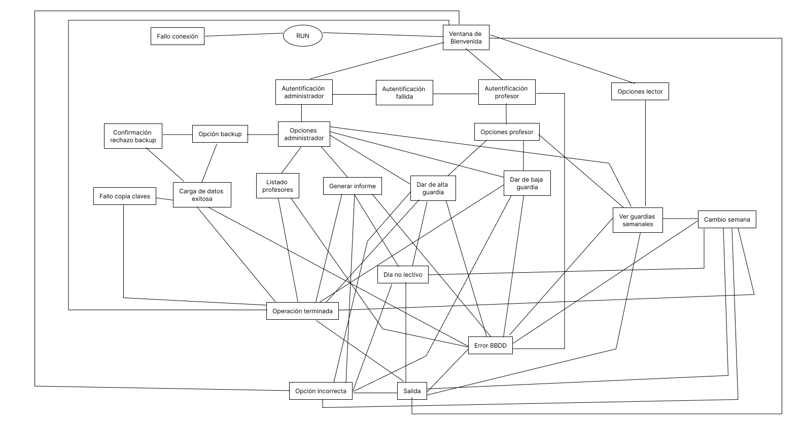

Implementar el proyecto

Sql de creación (MySQL)
-- --------------------------------------------------------
-- Host: 127.0.0.1
-- Versión del servidor: 10.4.24-MariaDB-1:10.4.24+maria~focal - mariadb.org binary distribution
-- SO del servidor: debian-linux-gnu
-- HeidiSQL Versión: 12.6.0.6765
-- --------------------------------------------------------

/*!40101 SET @OLD_CHARACTER_SET_CLIENT=@@CHARACTER_SET_CLIENT */;
/*!40101 SET NAMES utf8 */;
/*!50503 SET NAMES utf8mb4 */;
/*!40103 SET @OLD_TIME_ZONE=@@TIME_ZONE */;
/*!40103 SET TIME_ZONE='+00:00' */;
/*!40014 SET @OLD_FOREIGN_KEY_CHECKS=@@FOREIGN_KEY_CHECKS, FOREIGN_KEY_CHECKS=0 */;
/*!40101 SET @OLD_SQL_MODE=@@SQL_MODE, SQL_MODE='NO_AUTO_VALUE_ON_ZERO' */;
/*!40111 SET @OLD_SQL_NOTES=@@SQL_NOTES, SQL_NOTES=0 */;

-- Volcando estructura para tabla guardias.aulas
CREATE TABLE IF NOT EXISTS `aulas` (
`nombre` varchar(100) COLLATE utf8_spanish2_ci NOT NULL,
PRIMARY KEY (`nombre`)
) ENGINE=InnoDB DEFAULT CHARSET=utf8 COLLATE=utf8_spanish2_ci;

-- Volcando estructura para tabla guardias.cursos
CREATE TABLE IF NOT EXISTS `cursos` (
`nombre` varchar(100) COLLATE utf8_spanish2_ci NOT NULL,
PRIMARY KEY (`nombre`)
) ENGINE=InnoDB DEFAULT CHARSET=utf8 COLLATE=utf8_spanish2_ci;

-- Volcando estructura para tabla guardias.guardias
CREATE TABLE IF NOT EXISTS `guardias` (
`id` varchar(100) COLLATE utf8_spanish2_ci NOT NULL,
`dia` date NOT NULL,
`hora` varchar(100) COLLATE utf8_spanish2_ci NOT NULL DEFAULT '',
`curso` varchar(100) COLLATE utf8_spanish2_ci NOT NULL DEFAULT '',
`aula` varchar(100) COLLATE utf8_spanish2_ci NOT NULL DEFAULT '',
`tarea` varchar(1) COLLATE utf8_spanish2_ci NOT NULL DEFAULT 'N',
`ficheros` mediumtext COLLATE utf8_spanish2_ci DEFAULT NULL,
PRIMARY KEY (`id`,`dia`,`hora`),
KEY `FK_horas` (`hora`),
KEY `FK_curso` (`curso`),
KEY `FK_aulas` (`aula`),
CONSTRAINT `FK_aulas` FOREIGN KEY (`aula`) REFERENCES `aulas` (`nombre`) ON DELETE NO ACTION ON UPDATE NO ACTION,
CONSTRAINT `FK_curso` FOREIGN KEY (`curso`) REFERENCES `cursos` (`nombre`) ON DELETE NO ACTION ON UPDATE NO ACTION,
CONSTRAINT `FK_horas` FOREIGN KEY (`hora`) REFERENCES `horas` (`nombre`) ON DELETE NO ACTION ON UPDATE NO ACTION
) ENGINE=InnoDB DEFAULT CHARSET=utf8 COLLATE=utf8_spanish2_ci;

-- Volcando estructura para tabla guardias.horas
CREATE TABLE IF NOT EXISTS `horas` (
`nombre` varchar(100) COLLATE utf8_spanish2_ci NOT NULL,
PRIMARY KEY (`nombre`)
) ENGINE=InnoDB DEFAULT CHARSET=utf8 COLLATE=utf8_spanish2_ci;

-- Volcando estructura para tabla guardias.profesores
CREATE TABLE IF NOT EXISTS `profesores` (
`id` varchar(100) COLLATE utf8_spanish2_ci NOT NULL,
`nombre` varchar(255) COLLATE utf8_spanish2_ci NOT NULL,
`apellidos` varchar(255) COLLATE utf8_spanish2_ci NOT NULL,
`clave` varchar(255) COLLATE utf8_spanish2_ci NOT NULL,
PRIMARY KEY (`id`)
) ENGINE=InnoDB DEFAULT CHARSET=utf8 COLLATE=utf8_spanish2_ci;

/*!40103 SET TIME_ZONE=IFNULL(@OLD_TIME_ZONE, 'system') */;
/*!40101 SET SQL_MODE=IFNULL(@OLD_SQL_MODE, '') */;
/*!40014 SET FOREIGN_KEY_CHECKS=IFNULL(@OLD_FOREIGN_KEY_CHECKS, 1) */;
/*!40101 SET CHARACTER_SET_CLIENT=@OLD_CHARACTER_SET_CLIENT */;
/*!40111 SET SQL_NOTES=IFNULL(@OLD_SQL_NOTES, 1) */;

Indicadores de calidad
Usabilidad
Categoría | Parámetro | Indicador | Fuente | Resultado
Navegabilidad | ¿Navegación intuitiva? | Se organiza en secciones | Encuesta | Si No
Navegabilidad |  | Se accede de forma rápida | Encuesta | Si No
Navegabilidad | ¿Dispone de menú? | Tiene un menú navegable | Encuesta | Si No
Navegabilidad |  | Dispone de mapa | Encuesta | Si No
Navegabilidad | ¿Compatible edge? | Las imágenes se cargan | Encuesta | Si No
Navegabilidad |  | Se visualiza de forma correcta | Encuesta | Si No
Navegabilidad | ¿Compatible chrome? | Las imágenes se cargan | Encuesta | Si No
Navegabilidad |  | Se visualiza de forma correcta | Encuesta | Si No
Navegabilidad | ¿Compatible Firefox? | Las imágenes se cargan | Encuesta | Si No
Navegabilidad |  | Se visualiza de forma correcta | Encuesta | Si No
Navegabilidad | ¿Compatible Safari? | Las imágenes se cargan | Encuesta | Si No
Navegabilidad |  | Se visualiza de forma correcta | Encuesta | Si No
Velocidad | ¿Velocidad de carga? | Tamaño medio de la página | Aplicación | __Kb
Velocidad |  | Tiempo hasta la carga completa | Aplicación | __milisegundos
Diseño general | ¿Diseño? | Simplicidad | Encuesta | 0 a 10
 |  | Claridad | Encuesta | 0 a 10
 |  | Coherencia | Encuesta | 0 a 10
 |  | Facilidad de uso | Encuesta | 0 a 10
Disponibilidad
Categoría | Parámetro | Indicador | Fuente | Resultado
Visualización en diversos dispositivos | ¿Funciona con móviles? | Funciona el texto | Encuesta | Si No
Visualización en diversos dispositivos |  | Funciona las búsquedas | Encuesta | Si No
Visualización en diversos dispositivos |  | Funcionan las acciones de los botones | Encuesta | Si No
Visualización en diversos dispositivos | ¿Funciona con táblets? | Funciona el texto | Encuesta | Si No
Visualización en diversos dispositivos |  | Funciona las búsquedas | Encuesta | Si No
Visualización en diversos dispositivos |  | Funcionan las acciones de los botones | Encuesta | Si No
Disponibilidad | ¿Tiempo disponible? | Media de disponibilidad | Encuesta | _ porcentaje
Analítica
Categoría | Parámetro | Indicador | Fuente | Resultado
Audiencia | ¿Número de usuarios? | Conexiones por día | Aplicación | _ Conexiones
Audiencia |  | Duración media de la sesión | Aplicación | _segundos
Funcionamiento
Categoría | Parámetro | Indicador | Fuente | Resultado
Satisfacción | ¿Satisfacción general? | Valoración | Encuesta | 0 a 10
Satisfacción |  | Funcionamiento general | Encuesta | 0 a 10
Satisfacción |  | Disponibilidad | Encuesta | 0 a 10

Elaboración de una batería de pruebas para detectar errores
Para detectar errores se decidió elaborar los test unitarios automatizados directamente en el directorio tests dentro del proyecto.

Evaluación y solución de incidencias
Hacer…..// problemas y soluciones que he dado

Evaluación y seguimiento del proyecto
A lo largo de la implementación del proyecto se llevaron a cabo los siguientes cambios que no han sido previstos en el diseño inicial de la aplicación:

- A lo largo de la implementación se realizaron cambios sobre la base de datos ya que se detecto la necesidad de añadir una restricción para no permitir insertar guardias los fines de semana. La restricción implementada ha sido la siguiente:
ALTER TABLE guardias ADD CONSTRAINT chk_fecha_guardia CHECK(dayofweek(dia) not in (1,7)).

- Aunque en el diseño no estuvo previsto, para añadir legibilidad a los menús y otros textos, se decidió añadir colores para algunos fragmentos de texto. Se hizo mediante el código ANSI ya que es la función más sencilla.

- Si a la hora de generar el informe el usuario introduce una ficha final menor que la fecha de inicio se le dará la opción de intercambiar estas dos fechas automáticamente, introducirlas de nuevo o salir de la aplicación. Esta opción pareció más cómoda y user friendly para el usuario.

- A la hora de cargar la base de datos se decidieron especificar dos errores más en caso de fallo que son los siguientes: Las tablas no se han rellenado y La base de datos no se ha podido vaciar.

Además, los plazos de tiempo previstos al principio tuvieron que sufrir igualmente algunos cambios. La fase de implementación del proyecto se tuvo que acortar a un plazo de 1 mes, por falta de tiempo hasta la fecha del deadline.

Implantación del Proyecto

Plan de implantación
En cuanto a la implantación del software, tendremos en cuenta que se minimizarán las molestias que se puedan realizar al personal existente, por lo que la migración se realizará de noche, estando disponible al día siguiente en el que se realizarán pruebas con el personal y una vez la formación del mismo haya sido terminada. A continuación, el plan de instalación para el sistema.

Instalación Configuración Pruebas Migración
Software Software Formación
2 día 3 día 5 días 5 días
mañana mañana mañana noche – mañana
Pruebas de sistema Pruebas de usuario Pruebas de funcionamiento
Instalador Instalador Usuario

En total son quince días. No se ha tenido en cuenta una fase de mantenimiento ya que no es un contrato real, pero sería necesario en caso que el cliente lo solicitara.

Manual de instalación
La aplicación de la gestión de guardias está implementada en Python con ayuda del Docker para la gestión de la base de datos. Por tanto, para su instalación y uso se necesita instalar por un lado Python, la versión 3.13.7 (el último dígito puede ser igual o mayor), y por otro configurar el Docker. Asimismo, se hará un uso activo del CMD o PowerShell.

Primeros pasos
Para poder preparar el entorno lo primero que hay que hacer es copiar el directorio directorio_preparado_instalacion_admin en local para poder ejecutar todas las operaciones sobre los ficheros contenidos dentro. Contendrá el ejecutable final denominado app.py, las librerías que se utilizan para la ejecución, un fichero requirements.txt que se utilizará para instalar las librerías de Python necesarias para el funcionamiento de la aplicación y un fichero gestion_guardias.sql que se usará para cargar las tablas necesarias en la base de datos desde la terminal.

En el directorio ficheros, dentro del directorio recursos_externos, encontrará ficheros con datos de ejemplo con los cuales se rellanará la base de datos. Para poder rellenar la base de datos con datos reales sobre los profesores, las aulas, los cursos y las horas tendrá que sustituir los ficheros existentes con los ficheros reales, con datos reales, que sigan la misma estructura y tengan los mismos nombres y extensiones. La estructura que deben seguir está indicada en el apartado de Estructura del fichero de datos (pág. 25).

Instalación de Python
- En primer lugar, se debe entrar en la página oficial de Python, en el apartado de descargas (downloads). Se pude hacer manualmente mediante el buscador o directamente por el siguiente enlace: https://www.python.org/downloads/.

- El siguiente paso sería encontrar la tabla con todas las versiones disponibles de Python y descargar la versión 3.13.7 dándole al botón de Download.

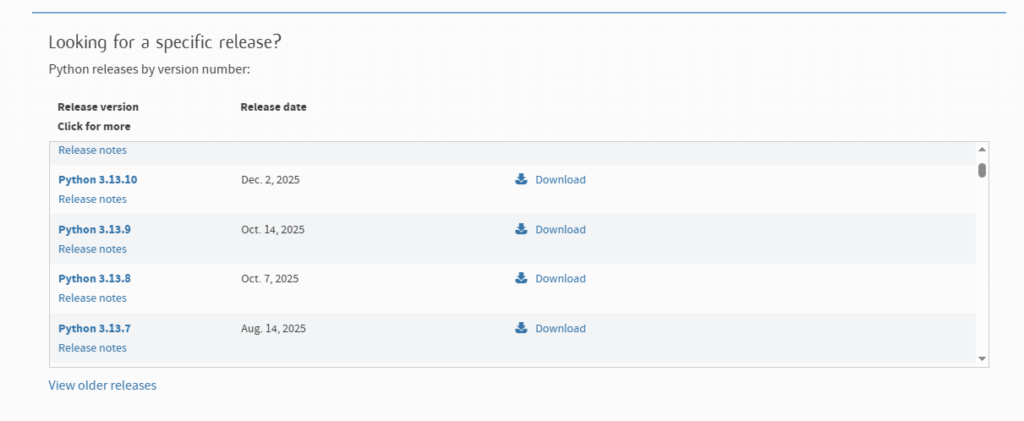

- En la siguiente página que aparecerá tras pulsar Download, en el apartado de files, elegir la opción de Windows installer(64-bit).
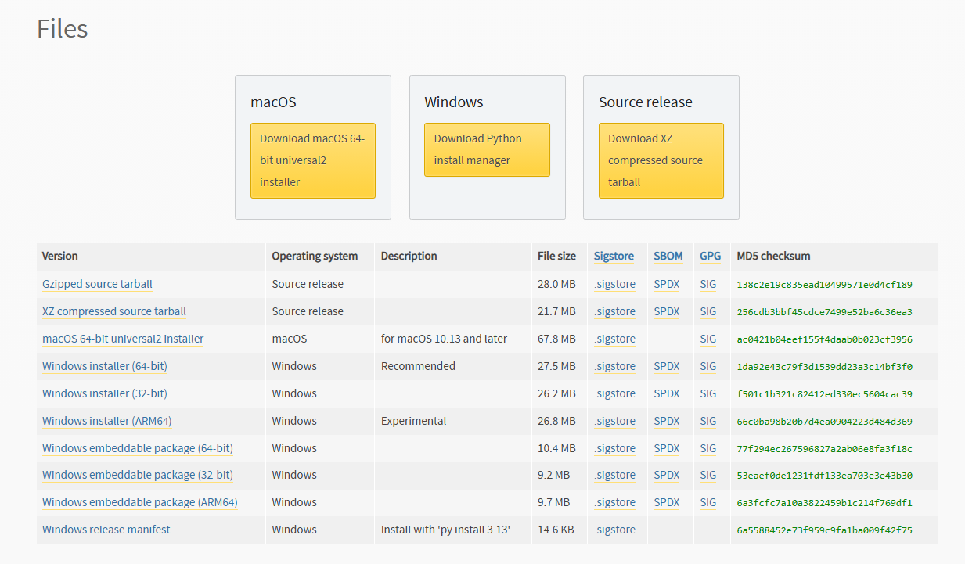

- Dándole al ejecutable, aparecerá la siguiente ventana y habrá que elegir la opción de Install Now y aceptar las opciones de las 2 casillas.
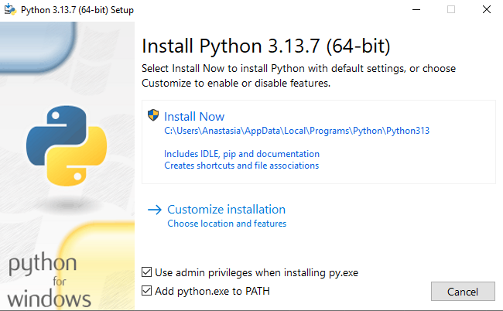

- Ahora se puede comprobar si la instalación se ejecutó correctamente ejecutando en el CMD o PowerShell el comando python --version. El resultado debe ser el siguiente.
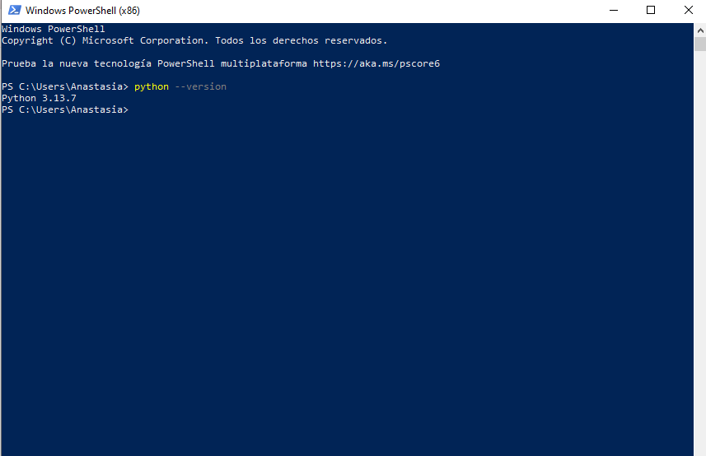

Configuración del Docker
Una vez instalado Python, otro punto clave es la configuración del Docker y de la base de datos que almacenará. Para ello se tendrán que seguir los siguientes pasos:

- Asegúrese de que tiene el Docker instalado.

- A continuación, abra el CMD o PowerShell y ejecute el siguiente comando:
docker run -d --name mysql_daw1 -e MYSQL_ROOT_PASSWORD=root -p 3306:3306 -v mysql_data:/var/lib/mysql mysql:9.7. De está manera se creará el contenedor de la base de datos.

- Ahora hay que enlazar el mysql con phpMyAdmin, por tanto, hay que crear otro contenedor, está vez para el php, con el siguiente comando: docker run -d --name phpmyadminc --link mysql_daw1 -e PMA_HOST=mysql_daw1 -p 8080:80 phpmyadmin. Al final se obtiene el siguiente resultado:

Con esto el entorno de Docker ya estaría configurado. Quedaría crear la base de datos y las tablas. Se puede hacer desde el entorno gráfico o mediante comandos y ficheros sql.

Creación y configuración de la Base de Datos desde el entorno gráfico
- Introducir en el buscador localhost:8080. Debe aparecer la web que verá en la siguiente imagen y tendrá que introducir la contraseña que es root.
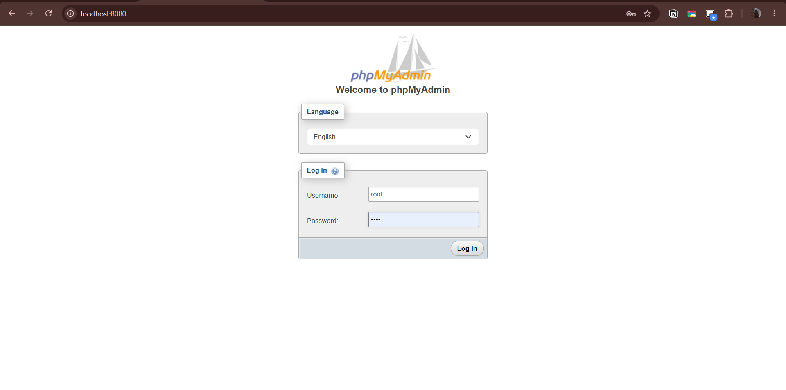
- Después de pulsar Log in, la base de datos se puede crear pulsando New. Al crearla, se debe llamar gestion_guardias y ponerle la codificación utf8mb4_spanish2_ci. Finalmente, pulsar Create.
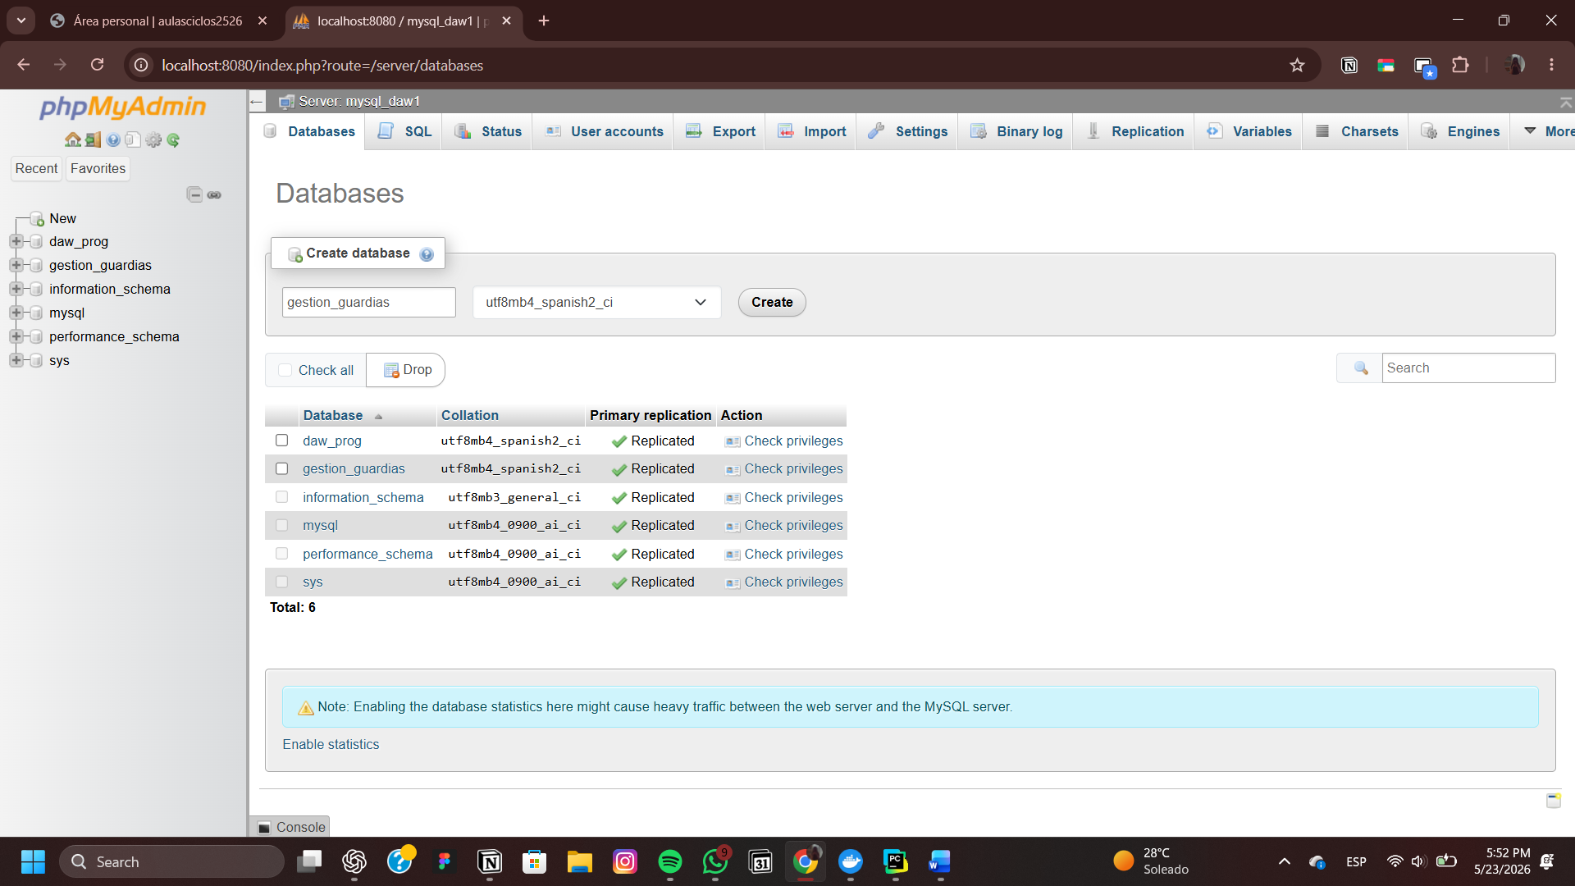

- Finalmente, el último paso sería crear las tablas. Para ello hay que entrar en la base de datos recientemente creada, darle al apartado de SQL y copiar el script presentado en la parte de implementación (pág. 37). Es muy importante desactivar la opción de Enable foreign key checks y darle a Go al final.
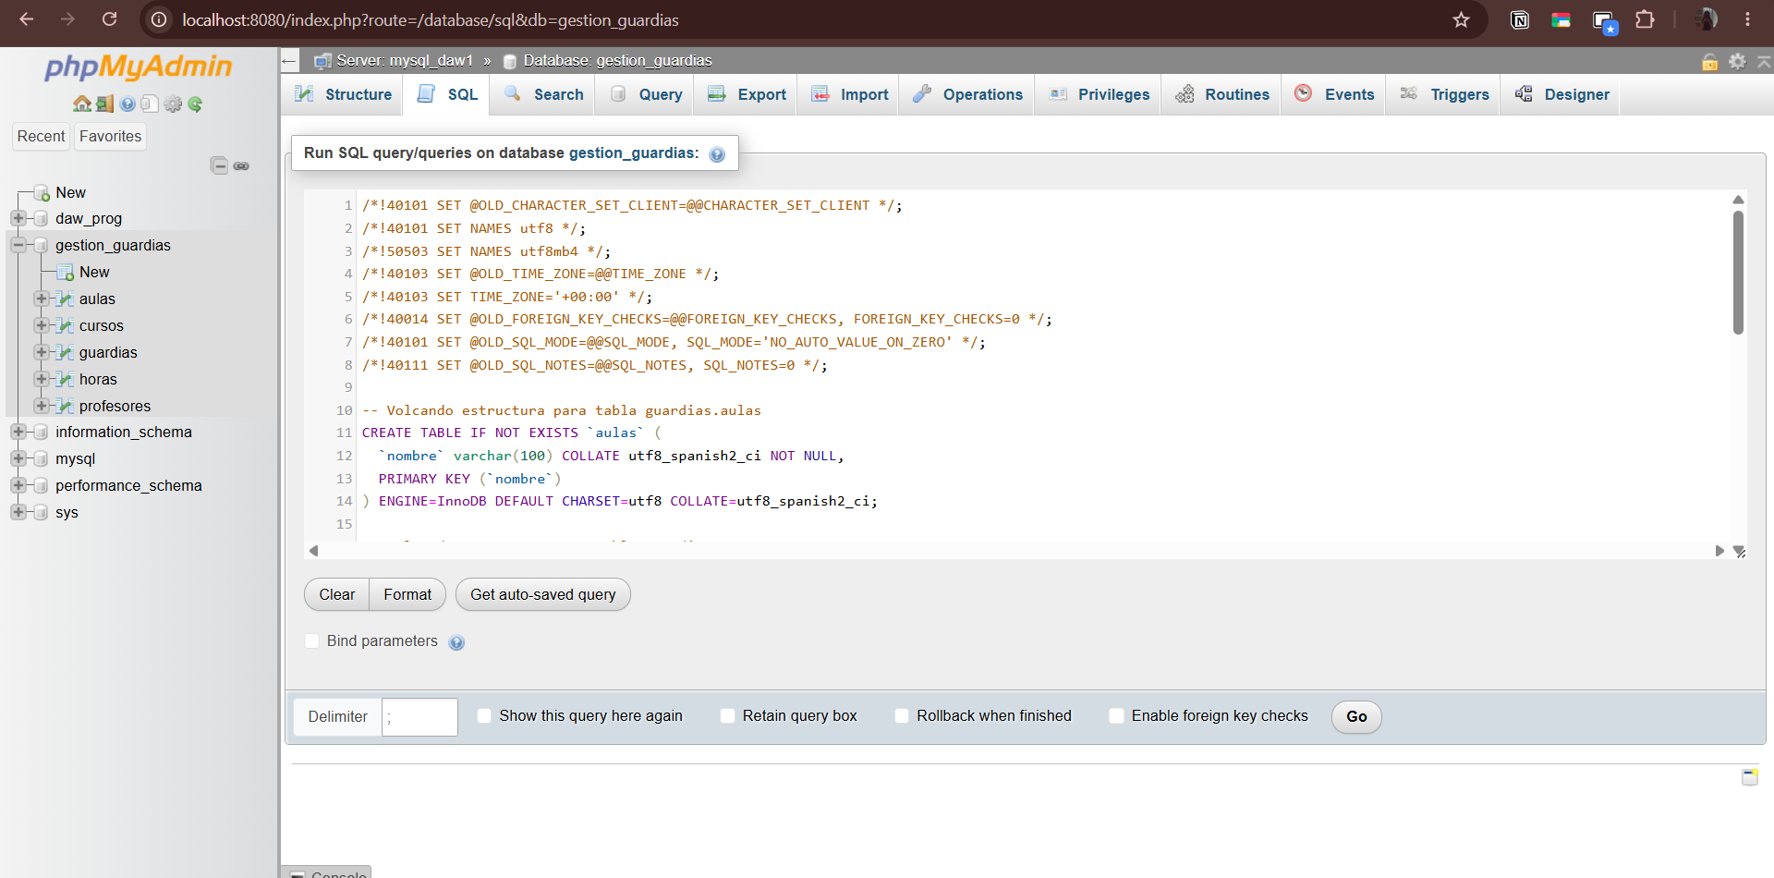

- Tras ejecutarlo, quedará solo volver al apartado de SQL y eejecutar un script más que es el siguiente: ALTER TABLE guardias ADD CONSTRAINT chk_fecha_guardia CHECK(dayofweek(dia) not in (1,7)).

Creación y configuración de la Base de Datos desde PowerShell o CMD
- Para crear la base de datos se usa el comando: docker exec -i mysql_daw1 mysql -u root -proot -e "CREATE DATABASE gestion_guardias;". Compruebe antes de ejecutarlo que los contenedores están activos.

- Está vez, para crear las tablas se usará un fichero sql ya creado que estará en el directorio copiado en los primeros pasos. Es muy importante saber en este paso cual es la ruta absoluta a este directorio y al fichero gestión_guardias.sql ya que tendrá que sustituirlo en el comando. Para poder ejecutaro se usará el comando: type "C:\RUTA\gestion_guardias.sql" | docker exec -i mysql_daw1 mysql -u root -p gestion_guardias, pero no directamente, sino que anteriormente sustituyendo entre comillas la ruta de ejemplo con la ruta absoluta identificada.

Tras seguir y ejecutar estos pasos tendrá la base de datos lista para su uso en la aplicación.

Configuración del entorno virtual en Python y uso de la aplicación
Teniendo todo instalado queda configurar en entorno virtual y ejecutar la aplicación.

- Desde el directorio copiado en los primeros pasos, llamado directorio_preparado_instalacion_admin, hay que ejecutar el siguiente comando: pip install -r requirements.txt. De esta manera ya tendrá instaladas las librerías necesarias.
- Ahora solo le queda ejecutar el comando: python app.py, y empezar a usar la aplicación.

Nota: Si al ejecutar la app, en lugar de la ventana de Bienvenida, le sale el mensaje de que no se pudo establecer la conexión a la base de datos, compruebe si los contenedores de Python creados están activos y si los pasos anteriores se han seguido correctamente.

Mejoras posibles

Manual de usuario
hacer
Como usarlo desde el punto de vista del usuario

Anexos

Formulario actual para la gestión de guardias
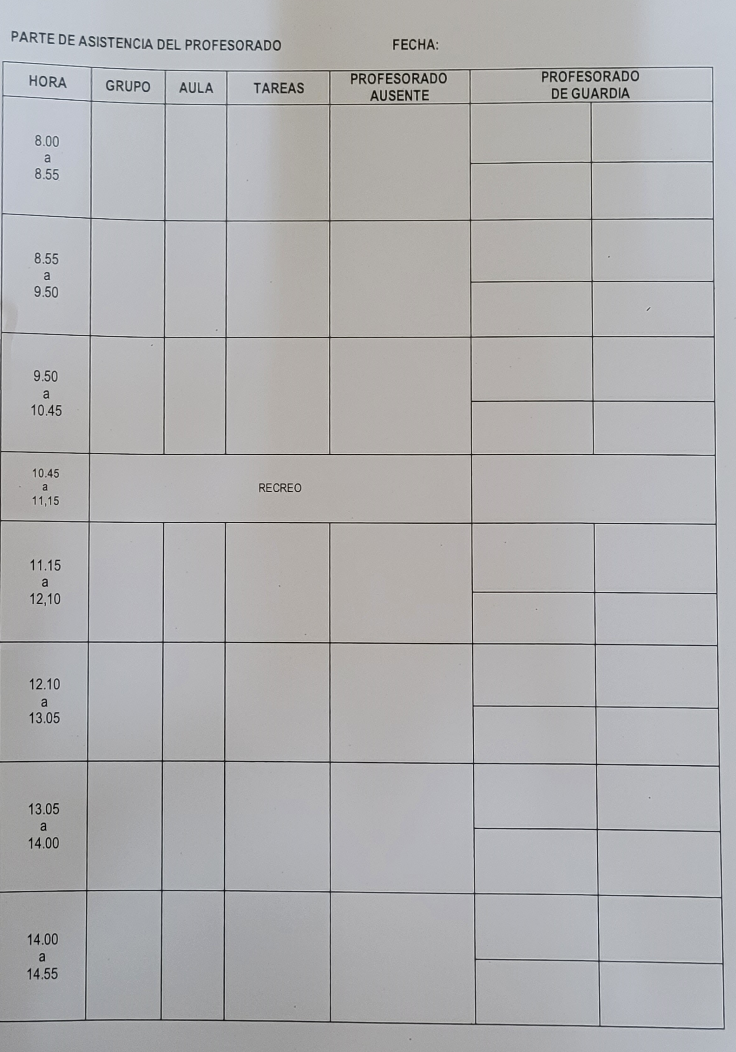

Fichero exportado de Delphos (alumnos)

"NOMBRE"

"Nombre 1, Apellido_1a Apellido_1b"

"Nombre2, Apellido_2a Apellido_2b"

"Nombre 3, Apellido_3a Apellido_3b"

"Nombre 4, de Apellido_4a Apellido_4b"

Ejemplo de formulario de satisfacción
Fecha:

Indicador
Se organiza en secciones | Si | No
Se accede de forma rápida | Si | No
Tiene un menú navegable | Si | No
Dispone de mapa | Si | No
Las imágenes se cargan | Si | No
Se visualiza de forma correcta | Si | No
Las imágenes se cargan | Si | No
Se visualiza de forma correcta | Si | No
Las imágenes se cargan | Si | No
Se visualiza de forma correcta | Si | No
Las imágenes se cargan | Si | No
Se visualiza de forma correcta | Si | No
Funciona el texto | Si | No
Funciona las búsquedas | Si | No
Funcionan las acciones de los botones | Si | No
Funciona el texto | Si | No
Funciona las búsquedas | Si | No
Funcionan las acciones de los botones | Si | No
Valoración | 0 | 1 | 2 | 3 | 4 | 5 | 6 | 7 | 8 | 9 | 10
Funcionamiento general
Disponibilidad
Simplicidad
Claridad
Coherencia
Facilidad de uso
Comentarios:

Datos de prueba
Hacer…..//si inserta caso valido y caso no valido, probar que toda la app funciona bien.

Tabla de contenido extendida
Estudio inicial de la aplicación 5
Introducción 6
Análisis de posibilidades 6
Uso de una hoja Excel / manual 6
Uso de una Base de datos y programación de la misma (Access) 6
Creación de una aplicación propia 6
Objetivo 6
Requerimientos de la aplicación 6
Requerimientos software y hardware 8
Estudio de viabilidad 8
Técnica 8
Económica 8
Operativa 8
Legal 8
Planificación del Proyecto 9
Secuenciación de las fases del proyecto 9
Planificación de recursos y tiempos 9
Análisis 10
Casos de uso 11
Carga de datos (RF1, RF2) 11
Ver calendario (RF3) 11
Dar de altas guaridas (RF4) 11
Dar de baja guaridas (RF5) 12
Generar Informe (RF6) 12
Descripción de los casos de uso 12
Carga de datos 12
Ver Calendario 13
Dar de altas guaridas 13
Dar de baja guaridas 13
Generar Informe 14
Generar listado usuario 14
Diagrama Conceptual 15
Diagrama de clases (diccionario de datos) 16
Diagrama de actividades 17
Generales 17
Carga de datos 18
Ver calendario 18
Dar de alta guardia 18
Dar de baja guardia 18
Generar informe 19
Generar listado 19
Esquema Entidad / Relación 20
Modelo relacional y normalización 20
Diseño del Proyecto 21
Diseño físico de la Base de Datos 22
Sql de creación (MySQL) 22
Diseño de procedimientos especiales 25
Configuración de la aplicación. 25
Estructura del fichero de datos 25
Logout 25
Diseño de la estructura de clases y librerías (diagrama de clases) 25
Diseño de la interfaz gráfica 25
Diseño de movimiento de ventanas 25
Diseño de las ventanas 26
Ventana de bienvenida 26
Implementar el proyecto 27
Indicadores de calidad 28
Elaboración de una batería de pruebas para detectar errores 29
Evaluación y solución de incidencias 29
Evaluación y seguimiento del proyecto 29
Implementación de la BBDD bajo Mysql 29
Implantación del Proyecto 30
Plan de implantación 31
Manual de instalación 31
Instalación de la aplicación 31
Mejoras posibles 31
Manual de usuario 32
Anexos 32
Formulario actual para la gestión de guardias 33
Fichero exportado de Delphos (alumnos) 34
"NOMBRE" 34
"Nombre 1, Apellido_1a Apellido_1b" 34
"Nombre2, Apellido_2a Apellido_2b" 34
"Nombre 3, Apellido_3a Apellido_3b" 34
"Nombre 4, de Apellido_4a Apellido_4b" 34
Ejemplo de formulario de satisfacción 34
Datos de prueba 35

Este tiempo debe coincidir con el de la fase de análisis

